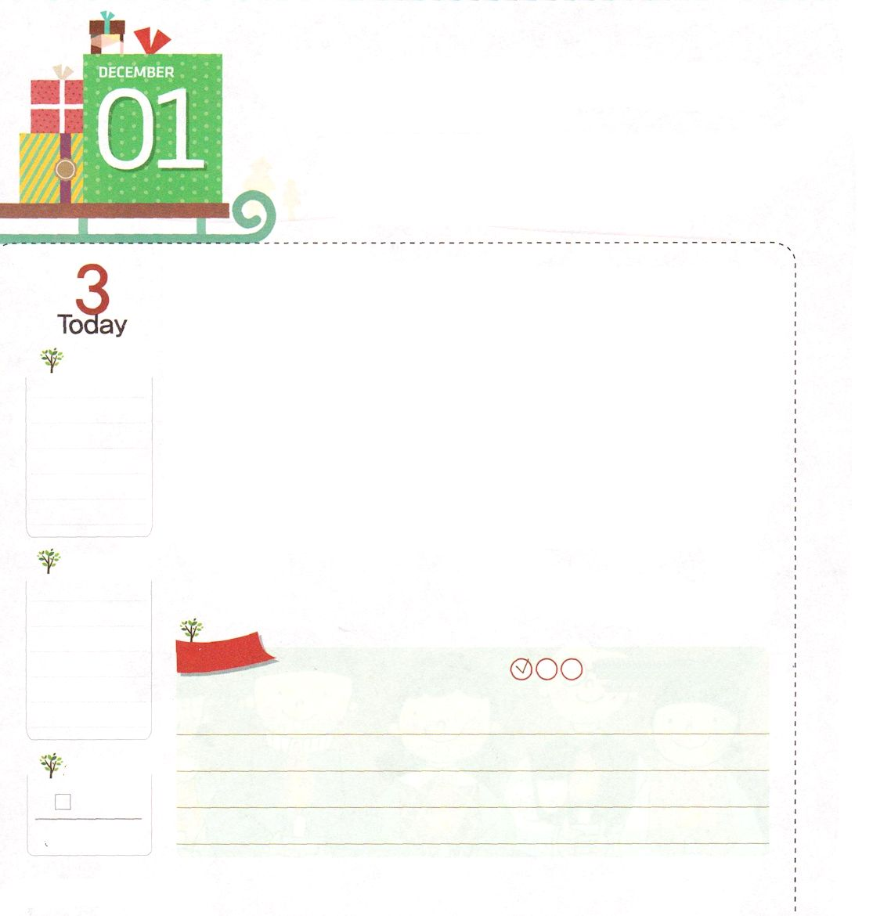
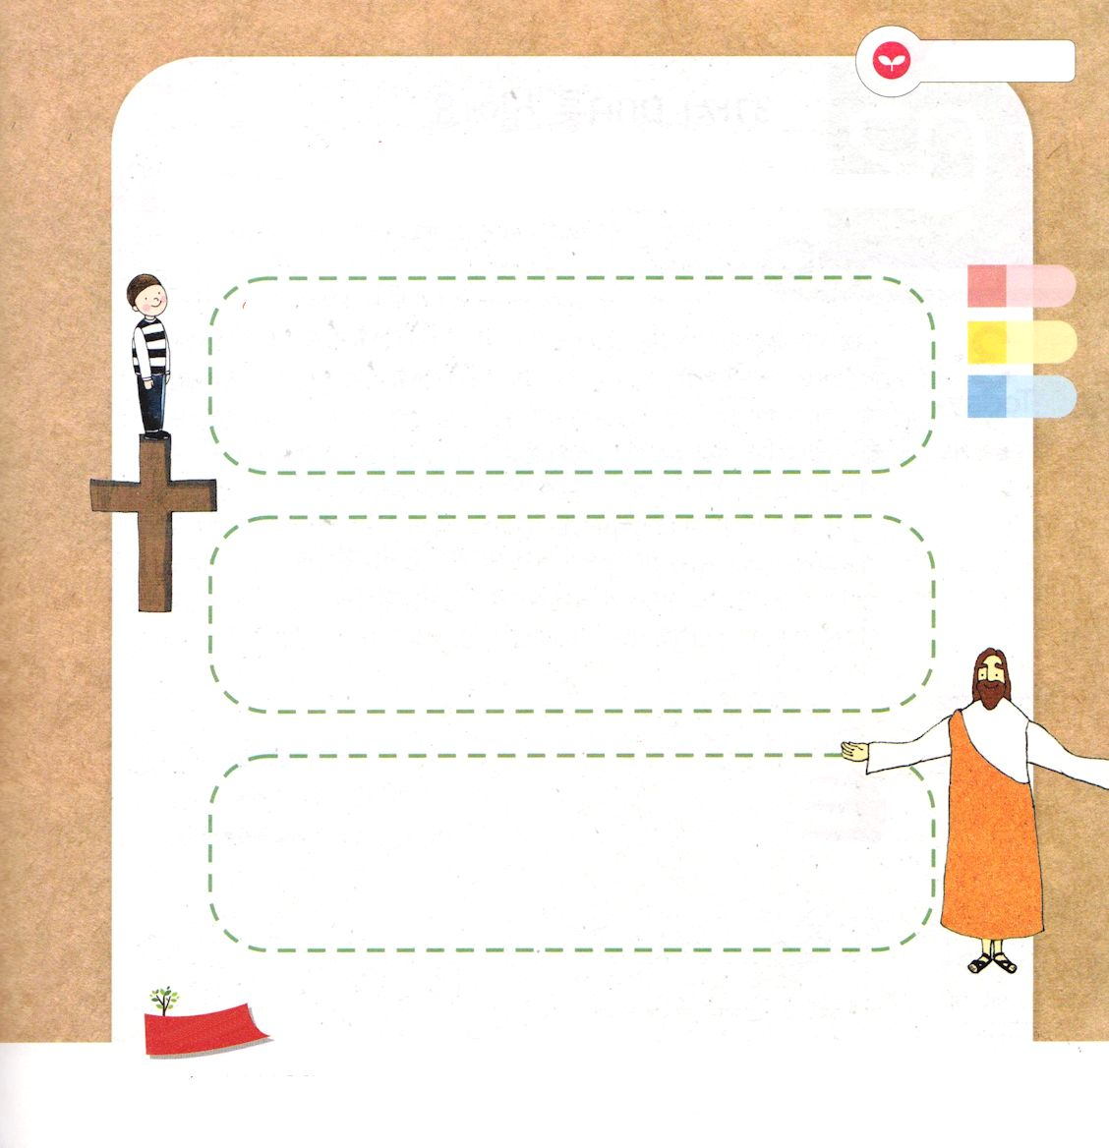
イエスさまの あいを つたえる
でんどうでし

マルコ16:15 それから、イエスは彼らにこう言われた。「全世界に出て行き、すべての造られた者に、福音を宣べ伝えなさい。
月

福音主義の神学者が、こういう告白をしました。「教会にはイエス様を愛している者でぎっしりうまっている。しかし、彼らはイエス様が愛する対象は愛さずにいる」これは、口ではイエス様を愛していると話しながら、イエス様が愛しておられる対象、すなわち信じないたましいに福音を伝えないということです。神様は世界中のすべての人々に福音を伝えることを最も望んでおられ、喜ばれます。ですから、伝道弟子であるレムナントは、会う人に神様の愛とミッションを与えるべきです。イエス様は、12使徒と、70人、重職者にこの世を生かすミッションをくださって、聖霊の満たしを注いでくださると約束されました。イエス様がくださった世界福音化のミッションを握って、イエス様に集中するレムナント、神の国が現場に臨むように祈るレムナント、聖霊の満たしを受けるレムナントになるように祈ります。
2014.7.29(伝道弟子訓練メッセージ)

でんどう
きょうの
きょうの
いのり
しんめいき７
きょうの
みことば
いちにち １しょう かみさまの
みことばを よもう！

ていこくいのりに せいこうしたら チェックしよう
もくそうしよう

みことばを
てきようしよう

福音の核心内容は、イエス・キリストが十字架で死なれ
人間のすべての問題を解決されたということです。この事実を
覚えながら、下の内容を完成しましょう。

イエス様がこの地に来られた理由はなんでしょうか

イエス様が私にくださったミッションはなんでしょうか

イエス様がくださったミッションを実践して伝えるために
挑戦する部分はなんでしょうか

おいのり
しよう

父なる神様！全世界に出て行き、すべての人に福音を伝えなさいと言われたイエス様のミッションを実践して挑戦するレムナントにならせてください。イエス・キリストのお名前によってお祈りします。アーメン

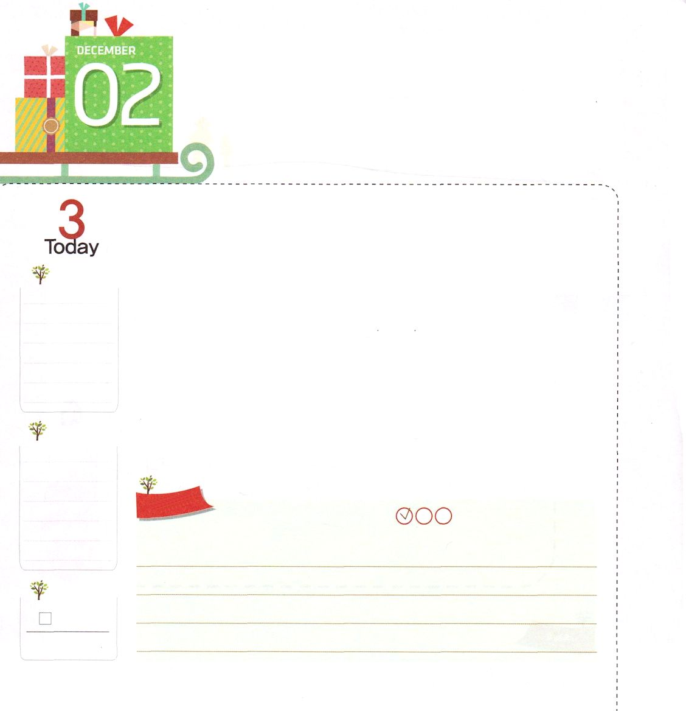

３つの DNAを うえよう

Iペテロ5:10 あらゆる恵みに満ちた神、すなわち、あなたがたをキリストにあってその永遠の栄光の中に招き入れてくださった神ご自身が、あなたがたをしばらくの苦しみのあとで完全にし、堅く立たせ、強くし、不動の者としてくださいます。

火

「DNA」とは、遺伝子の本体を示します。すなわち、生物のすべての特徴を決定する設計図が入っているのです。人ごとに顔が違っているのも、おたがいに違うDNAを持っているからです。本来、持って生まれた肉体のDNAは変わることはありませんが、霊的なDNAは福音の力で変わることができるのです。したがって、創世記3章の環境の中で生きてきた誤って刻印された過去の習慣、体質から抜け出して、三つの福音DNAを新しく植えなければなりません。
最初に、福音エリートのDNAです。イエス・キリストの契約を握って、どんな問題がきても、イエス・キリストで解答を見つけなければなりません。二つ目、福音を持った成功者のDNAです。神様は死んでいく世の中を生かす成功者になって、伝道者を助けることを望んでおられます。三つ目、福音の力がある者（福音能力者）のDNAです。私は弱いのですが、私の勉強、現場、この世の中を生かす聖霊に満たされる力を持って出て行かなければなりません。
2014.7.29(ミッションホーム訓練メッセージ)

でんどう
きょうの
きょうの
いのり
しんめいき８
きょうの
みことば
いちにち １しょう かみさまの
みことばを よもう！

ていこくいのりに せいこうしたら チェックしよう
もくそうしよう

神様を離れた人は、バベルの塔のようにくずれるのですが
私たちは、神様がくださったまことの成功を味わう者なので
苦しみが来ても、勝利するようになります。
下の質問に答えを書いて、絶対に崩れない３つのDNAで刻印される
時間にしましょう。

ただイエスで刻印されるために、新しく挑戦することを
書いて、きょう実践してみましょう。 福音エリートのDNA

神様の導きでまことの成功をする私は未来にどのような 福音を持った成功者のDNA
姿で神様に栄光をささげるのかを書いてみましょう。

福音でこの世を生かそうとするなら、私の力
ではない聖霊の満たしが必要です。 福音の能力者のDNA
使徒1:8のみことばを書いて、霊的な力をくださいと祈りましょう。
みことばを
てきようしよう

おいのり
しよう
父なる神様！礼拝、訓練、みことばを通して、私のまちがった体質と習慣が変化するようにさせてください。福音エリートのDNA、福音成功者のDNA、福音能力者のDNAが私の中に植えられますように。イエス・キリストのお名前によってお祈りします。アーメン

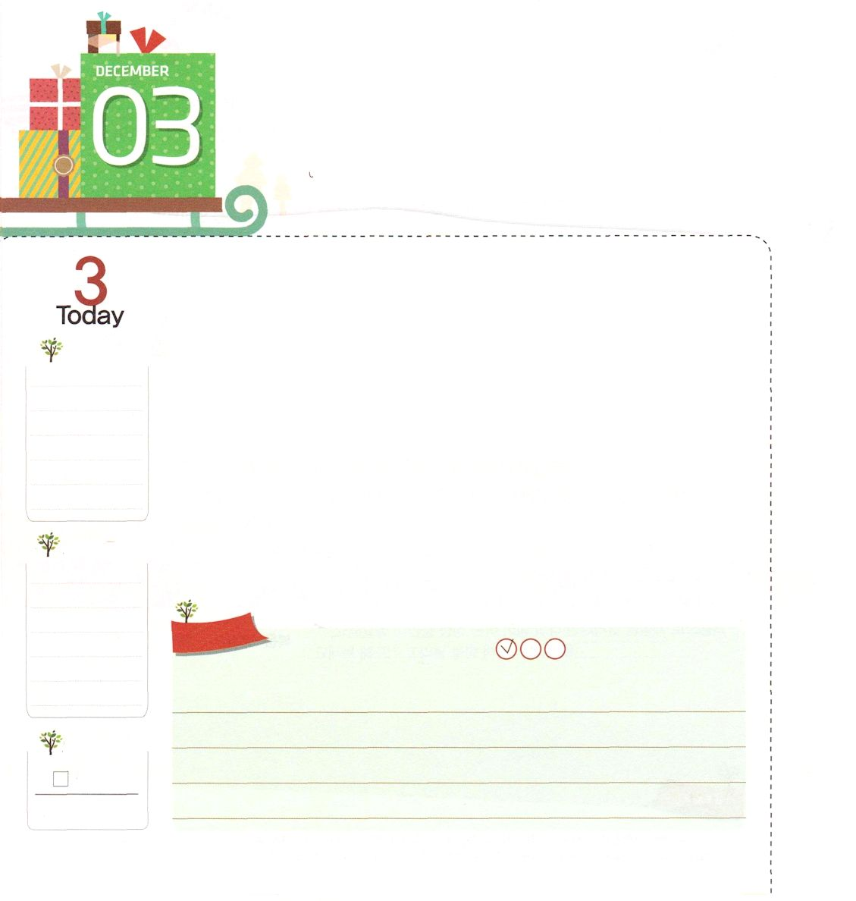
レムナントは みらいの
じゅうしょくしゃです

ローマ16:23 私と全教会との家主であるガイオも、あなたがたによろしくと言っています。市の収入役であるエラストと兄弟クワルトもよろしくと言っています。

水

すべての人間は、サタンにだまされて、神様を離れた原罪を持って生まれました。それゆえ、神様を信じなければ地獄に行くのです。この事実を知った聖書の中の信仰の重職者は、霊的に至急な現場を生かすために伝道者の生活をしました。彼らは、自分の財産を伝道と宣教のために出しました。
宣教師として派遣されたバルナバ、宣教企業の祝福を味わったタビタ、皮なめしのシモン、ルデヤ、プリスカ夫婦、ピレモン、ガイオ長老、すべて伝道者を助けて、現場を生かしました。これがまさに未来の重職者になるレムナントが受けるようになる祝福です。
2014.7.29(70人訓練メッセージ)

でんどう
きょうの
きょうの
いのり
しんめいき９
きょうの
みことば
いちにち １しょう かみさまの
みことばを よもう！

ていこくいのりに せいこうしたら チェックしよう
もくそうしよう

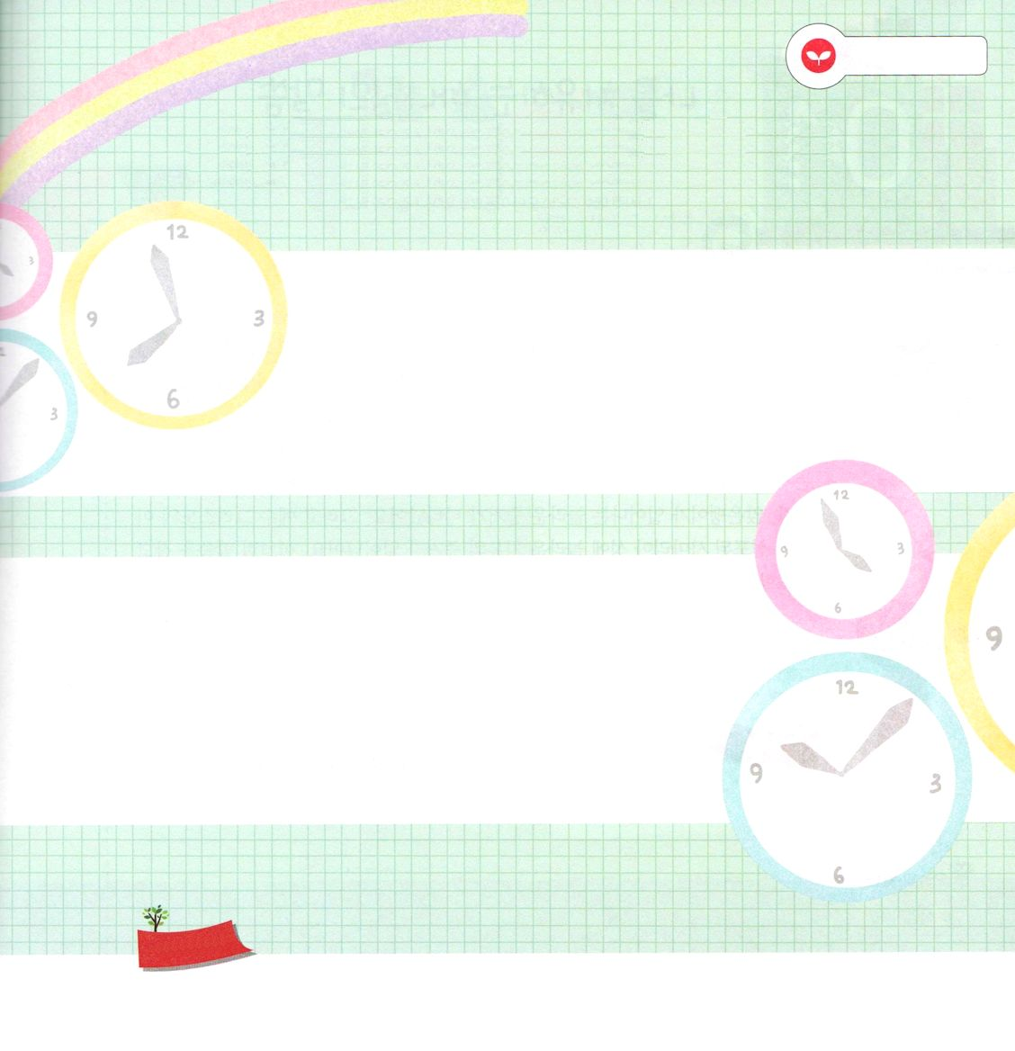
みことばを
てきようしよう

これから私たちは、聖書の中の信仰の重職者のように、私に与えられたタラント（才能）で、現場を生かすようになります。
イエス・キリストを伝えるレムナントらしく、今日と未来を準備する時間を持ちましょう。

ローマ16章に出てくる働き人の中で、私が同じようになりたい
重職者はだれですか。そして、その理由はなにかを書きましょう

私がよくできるようになりたいか、関心がある分野は
なんですか

ちがうところは５つ

おいのり
しよう

父なる神様！ローマ16章に出てくる信仰の重職者のように、伝道者を助け、世界福音化に用いられる未来の重職者として準備させてください。イエス・キリストのお名前によってお祈りします。アーメン

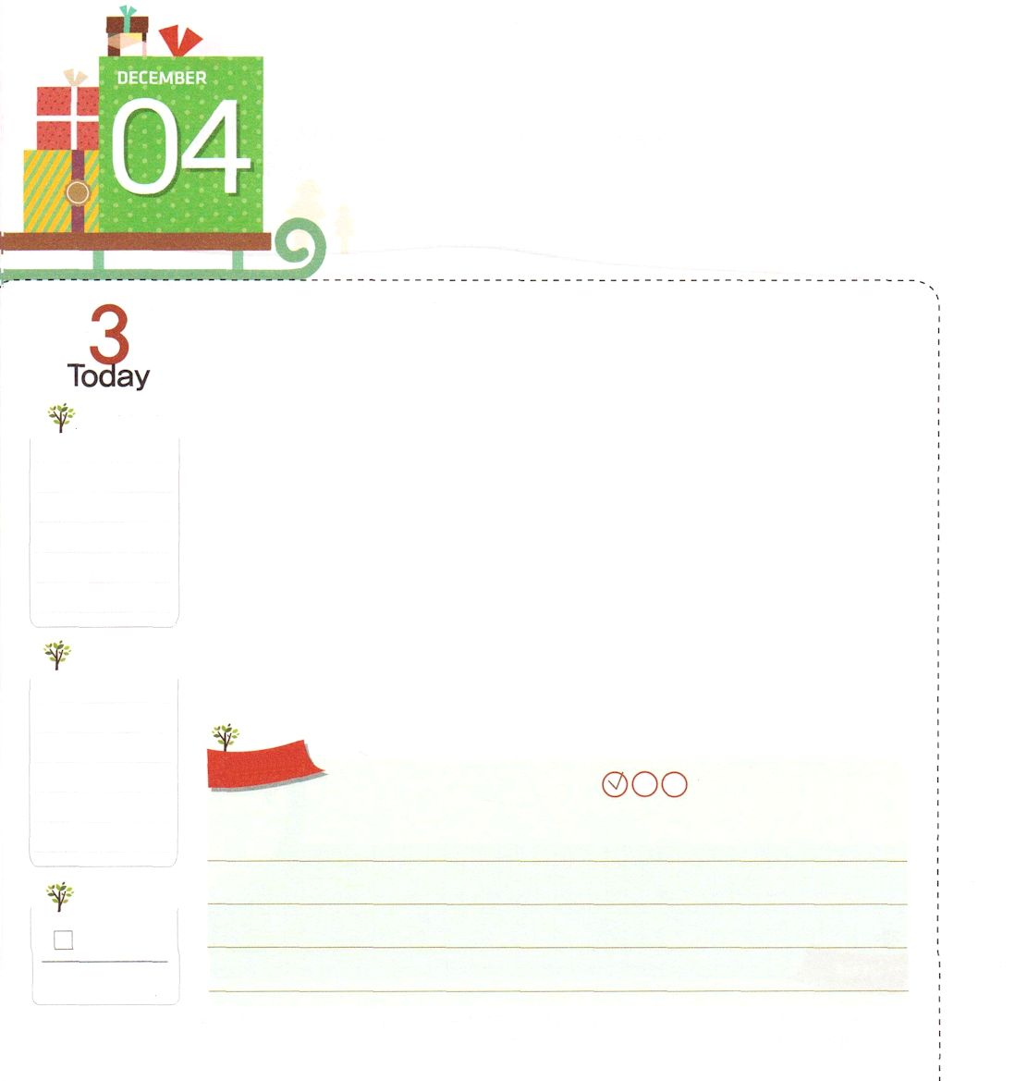
わたしを いやす
かみさまの みことば

使徒3:6 すると、ペテロは、「金銀は私にはない。しかし、私にあるものを上げよう。ナザレのイエス・キリストの名によって、歩きなさい」と言って、

木

物を買うと「使用説明書」が入っています。そこには、その物を正しく使う方法と注意事項が書かれています。同じように、神様は人間が幸せで成功する生活を送れるように説明書を与えてくださったのですが、それこそが「聖書」なのです。神様のみことばに従順にする者は、成功する人生を生きるようになります。
ペテロとヨハネが、足のなえた者を見つめて「金銀は私にはない。しかし、私にあるものを上げよう。ナザレのイエス・キリストの名によって、歩きなさい!」と宣言して、足のなえた人が立ち上がる驚くべき証拠が現れました。そして、イエス・キリストの御名が宣言されたサマリヤの町に驚くべきいやしの証拠があらわれました。このように、みことばを握って祈るとき、私と現場が生き返って、いやされる働きが起きるでしょう。
2014.7.29（いやしメッセージ）

でんどう
きょうの
きょうの
いのり
しんめいき10
きょうの
みことば
いちにち １しょう かみさまの
みことばを よもう！

ていこくいのりに せいこうしたら チェックしよう
もくそうしよう

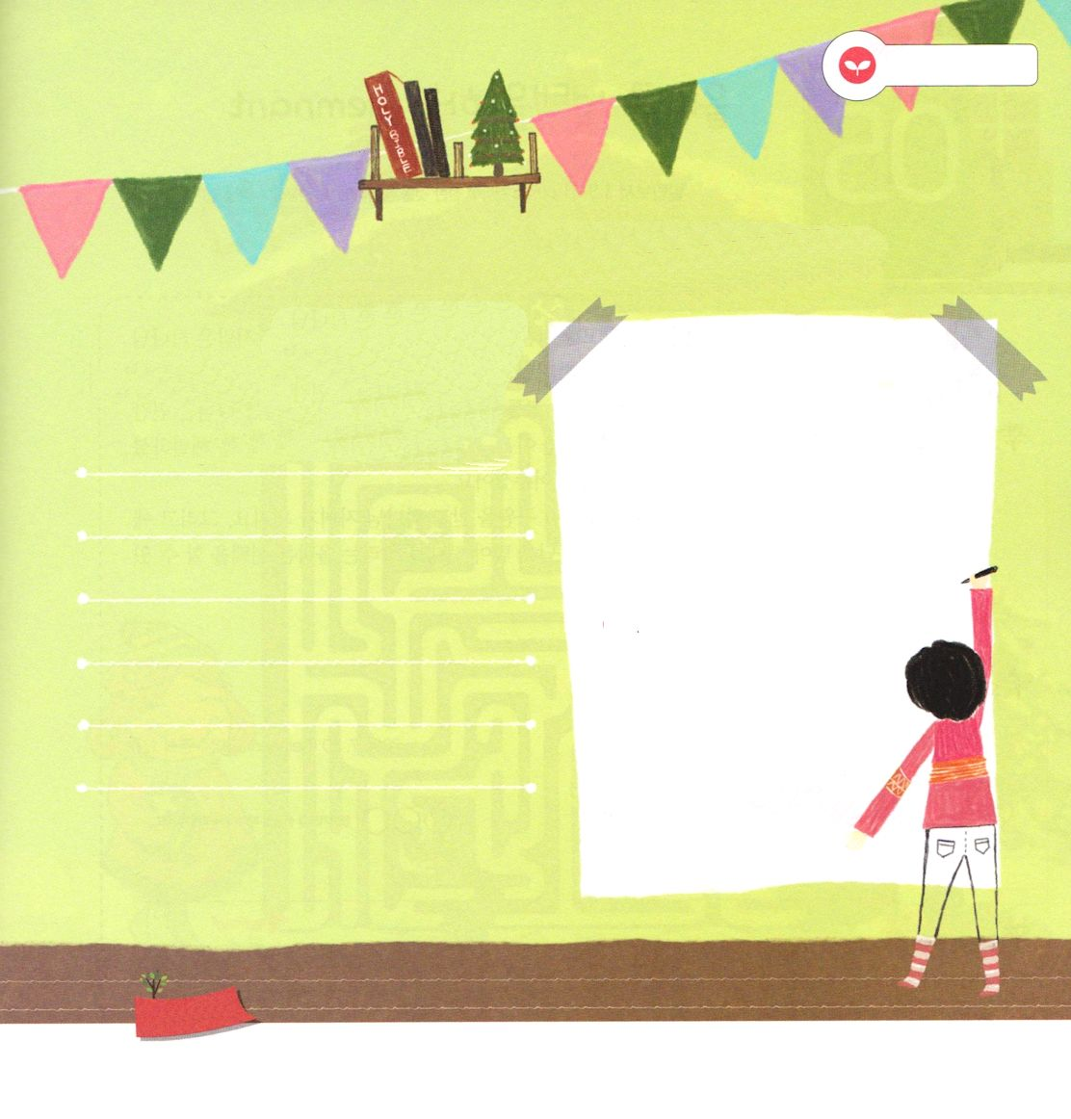
みことばを
てきようしよう

聖書を読むことに挑戦する計画をたてましょう。
聖書全体で1,189章あり、1年の時間は365日です。

目標 （例：目標―1日1章ずつ）
ヘブル4:12のみことばを書いて、暗唱しよう

例；読むこと（残りの三か月の間に
マタイ～黙示録を）1日に1章ずつ
読む。

おいのり
しよう

父なる神様！神様のみことばが宣言されるところごとに、いのちが生かされ、いやされるおどろく証拠が与えられて感謝します。毎日、聖書を読んで、暗唱して、福音を伝えるレムナントとして祝福してください。イエス・キリストのお名前によってお祈りします。アーメン

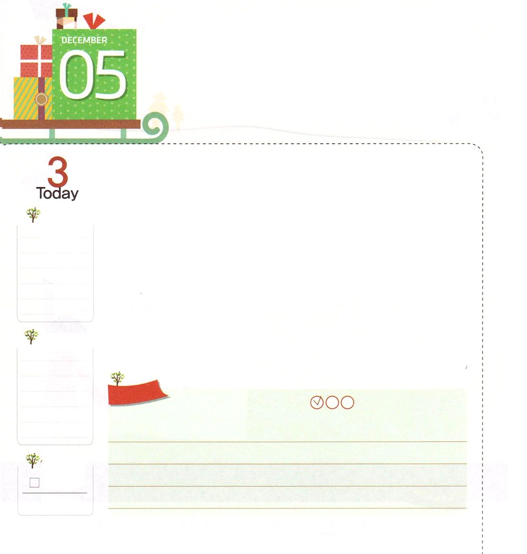
ただしい せんたくを する
レムナント

ピリピ1:9～11 あなたがたが、真にすぐれたものを見分けることができるようになりますように。またあなたがたが、キリストの日には純真で非難されるところがなく、(10)

金

どのようにすれば、問題にだまされないで正しい選択ができるでしょうか。本来の人は、神様のかたちとして創造されました。ところが、サタンのうそにだまされて、神様を離れて、正しい選択をすることができなくなって、地獄のような苦しみの中で生きるようになりました。しかし、神様は人間を救うために、イエス・キリストをこの地に送って、サタンに勝って罪を解決され、神様に会う正しい道を開いてくださいました。
だれでもイエス・キリストを呼べば救われて神の子どもになります。そして、イエス・キリストのお名前で祈れば、答えを受けて、時代を生かす正しい選択ができるのです。
2014.7.30（レムナントリーダー修練会1講）

でんどう
きょうの
きょうの
いのり
しんめいき11
きょうの
みことば
いちにち １しょう かみさまの
みことばを よもう！

ていこくいのりに せいこうしたら チェックしよう
もくそうしよう

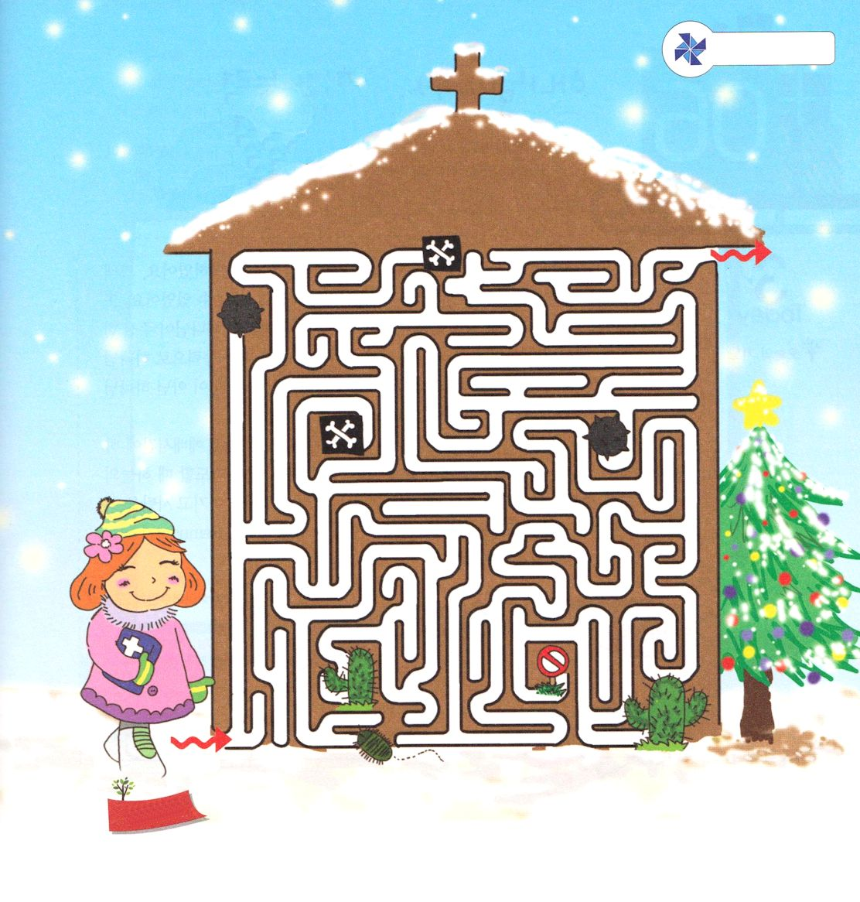
たのしく
あそぼう
めいろ

ゴール

スタート

おいのり
しよう

父なる神様！私を選んでくださり神の子どもにしてくださってありがとうございます。イエス・キリストのお名前で祈って、正しい選択をして、世界福音化の主役として用いられますように。イエス・キリストのお名前によってお祈りします。アーメン

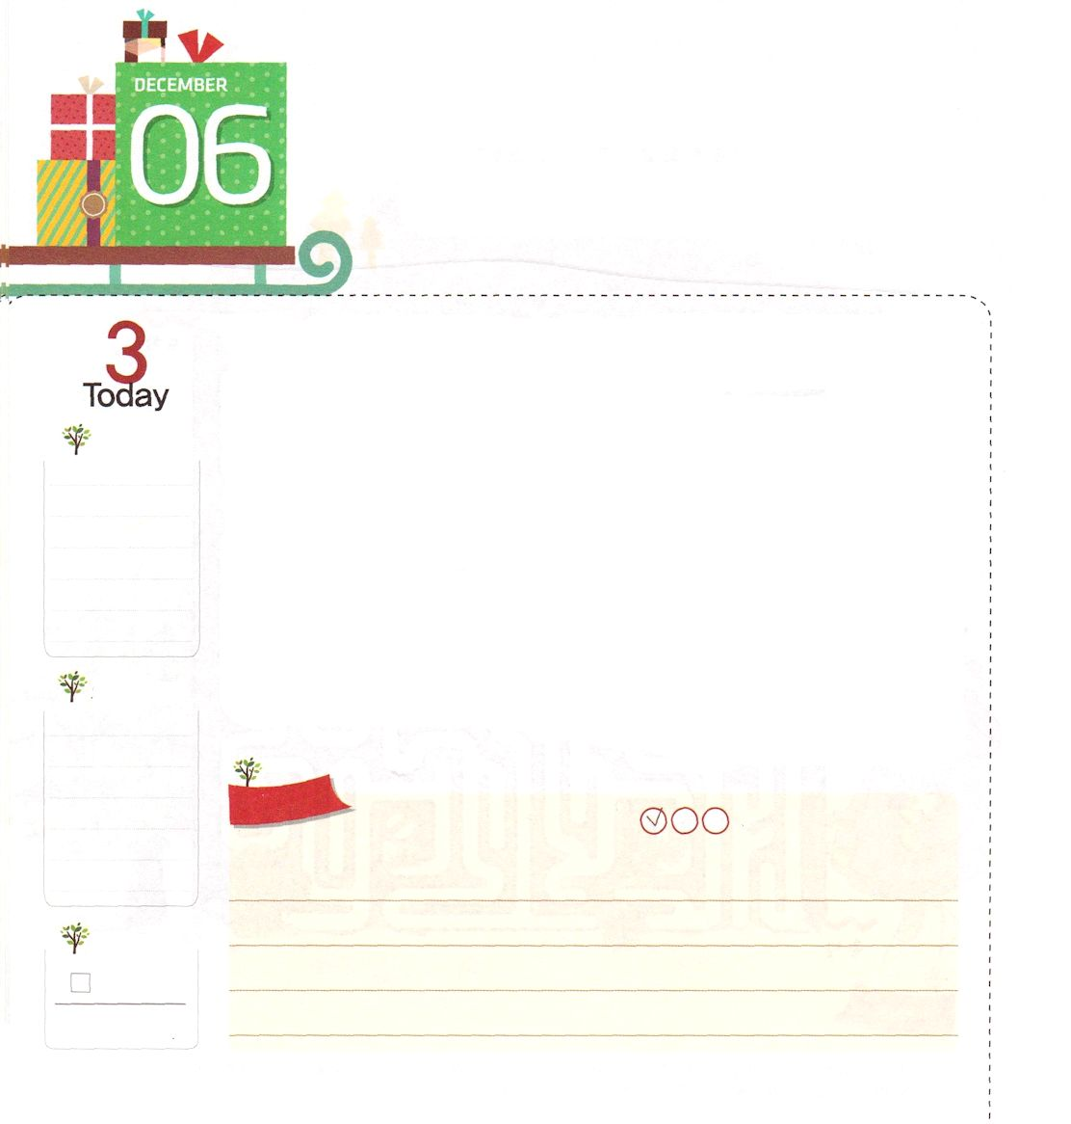

かみさまが くださる
ちからと のうりょく

Iサムエル16:13 サムエルは油の角を取り、兄弟たちの真ん中で彼に油をそそいだ。主の霊がその日以来、ダビデの上に激しく下った。サムエルは立ち上がってラマへ帰った。

土

ダビデは幼い時から神様がくださる力で、与えられたことをよくやりとげました。それで、羊をねらう獣から羊一匹もなくさないで守ることができました。また、ダビデを困らせるサウル王の心を理解して、困難がくる時ごとに、神様がくださる力を求めました。王になっても、自分の力ではない、神様がくださる力と能力で神様が願われる王の役割をはたしました。レムナントは、ダビデのように、自分の力でなく、神様がくださる力と能力で生きていくことができます。
ダビデのように、神様がくださる力を得ようとするなら、どのようにしなければならないのでしょうか。まず礼拝時間に神様がくださるみことばを握って祈るのです。神様は、ダビデが祈るとき、天の権威をくださったように、私たちが祈るときに力をくださいます。そして、世の中に勝って、サタンに勝てる地の権威をくださいます。神様がくださる力と能力を味わうレムナントになるように、祈る時間を持ちましょう。
2014.7.30（レムナントリーダー修練会2講）

でんどう
きょうの
きょうの
いのり
しんめいき12
きょうの
みことば
いちにち １しょう かみさまの
みことばを よもう！

ていこくいのりに せいこうしたら チェックしよう
もくそうしよう

自動車にガソリンがないとき、ガソリンスタンドに入れに行く
ように、神の子どもは聖霊の満たしを受けるために、神様に
祈ってみことばを黙想しましょう。いま神様がくださる力をどのように受けているのか、絵で表現してみましょう。

みことばを
てきようしよう

おいのり
しよう
神様！みことばを握って、祈って、神様がくださる力を受けて、この世を生かすレムナントにならせてください。イエス・キリストのお名前によってお祈りします。アーメン

